***OBVOD A OBSAH TROJUHOLNÍKA***

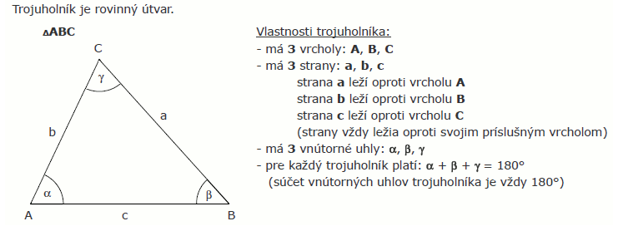

**Obvod trojuholníka**

**Obvod označujeme – o.**

Obvod v geometrii počítame **v jednotkách dĺžky – m, dm, cm, mm.**

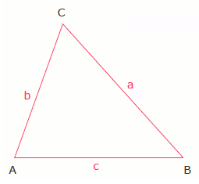

**Obvod trojuholníka vypočítame, keď sčítame dĺžky jeho všetkých strán.**

**o = a + b + c**

Dĺžky strán trojuholníka musia byť v rovnakých jednotkách dĺžky.

Riešené príklady:

Vypočítaj obvod trojuholníka, ak dĺžky jeho strán sú:

a) 7 dm, 9 dm, 5 dm.

C

o = a + b + c

b = 9 dm a = 7 dm o = 7 + 9 + 5

o = 21 dm

A c = 5 dm B

Obvod trojuholníka je 21 dm.

b) 4,8 cm; 5,3 cm; 2,8 cm

o = a + b + c

o = 4,8 + 5,3 + 2,8

o = 12,9 cm

Obvod trojuholníka je 12,9 cm.

**Vypočítaj obvod trojuholníka (podľa vzorového príkladu, môžeš použiť kalkulačku), ak poznáme dĺžky jeho strán:**

a) 60 mm; 55 mm; 50 mm b) 1,2 m; 0,8 m; 0,9 m

c) 24,5 cm; 84 cm; 91,2 cm d) 9,8 m; 4,7 m; 8,5 m

**Obsah trojuholníka**

**Obsah označujeme – S.**

Obsah v geometrii počítame **v jednotkách obsahu – ha, a, m2, dm2, cm2, mm2.**

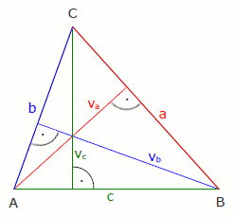

**Obsah trojuholníka vypočítame, ak dĺžku strany vynásobíme výškou prislúchajúcou k tejto strane a vydelíme dvoma.**

$S= \frac{a . v_{a}}{2}$ $S= \frac{b . v_{b}}{2}$ $S= \frac{c . v_{c}}{2}$

Rozmery trojuholníka musia byť v rovnakých jednotkách dĺžky.

Riešené príklady:

Vypočítaj obsah trojuholníka, ak:

a) dĺžka strany je 5 cm, výška k tejto strane je 2 cm.

A

va = 2 cm

B a = 5 cm C

$$S= \frac{a . v_{a}}{2}$$

$$S= \frac{5 . 2}{2}$$

$$S= \frac{10}{2}$$

$$S=10 :2$$

$$S= 5 {cm}^{2}$$

Obsah trojuholníka je 5 cm2.

b) b = 25,4 dm; vb = 13,7 dm

$$S= \frac{b . v_{b}}{2}$$

$$S= \frac{25,4 . 13,7}{2}$$

$$S= \frac{347,98}{2}$$

$$S=347,98 :2$$

$$S= 173,99 {dm}^{2}$$

Obsah trojuholníka je 173,99 dm2.

**Vypočítaj obsah trojuholníka (podľa vzorového príkladu, môžeš použiť kalkulačku), ak poznáme:**

a) dĺžka jeho strany je 12 m; výška k tejto strane je 7 m

b) c = 9,8 dm; vc = 5,4 dm

c) b = 49,8 m; vb = 62,1 m